Spett. le
TEXER S.P.A.
Via Boscofangone – Loc. Polvica
80035 Nola (Napoli)

ALLA CORTESE ATT.NE ING. CUSATI

Frosinone, 09 Febbraio 2006

Oggetto: Comunicazione Qualità Spazzole

In riferimento alla Vostra gradita richiesta Le ricordiamo che come preannunciatole telefonicamente la Ns. offerta n°. 3009 era così articolata:

- spazzola metalgrafite 20x32x40 al costo di €. 44,00 cad. sc. 10% pronta ma con qualità non sicura per l’uso da voi richiesto
- spazzola 20x32x40 Tp.cg665 con fresatura antipolvere al costo di €.42,00 cad. sc.10 per 48 pezzi e consegna 18/02/2006 ma con la rassicurazione del costruttore che la qualità sarebbe stata quella corretta per l’uso da voi richiesto
Per cui per qualunque problema che dovesse presentarsi in esercizio da parte dei Dynamatic a causa delle spazzole non ci riterremo responsabili.

Rimanendo a Vs. disposizione per ogni ulteriore esigenza e necessità, cogliamo l’occasione per porgere distinti Saluti.

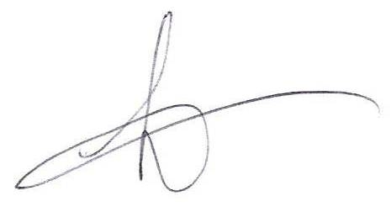
R.E.M s.r.l.

